**과제1**

**1. 첨부의 파일을 다운로드 받으세요. (01_실습과제.xlsx)**

**2. 다운로드한 파일을 열어 과제를 확인한 후 엑셀 파일을 작성하여 제출하세요.**

<처리1>

(1) : [DB] 시트의 [A1:L57448]셀을 표로 지정

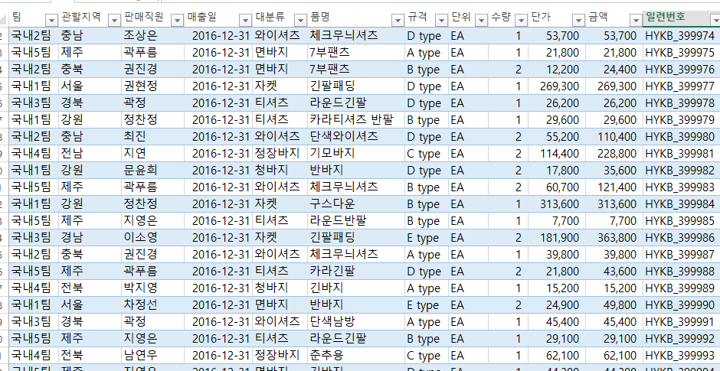

<처리2>

(1) : 표로 지정된 데이터를 팀별, 월별 매출 피벗 테이블 생성

(2) : 날짜를 연, 월로 그룹

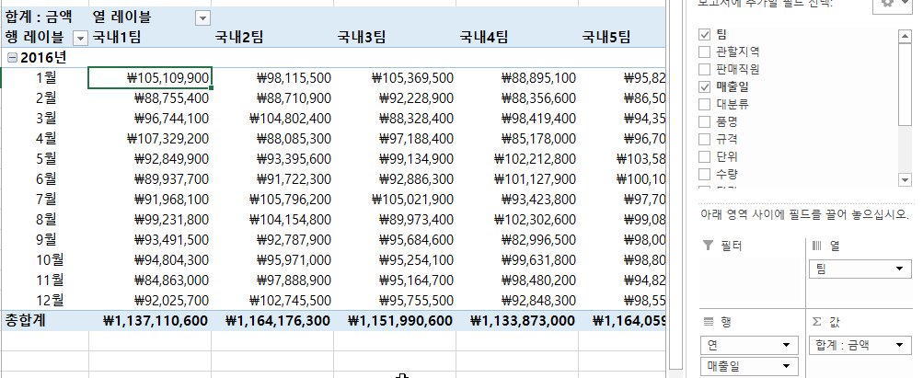

<처리3>

(1) : [분석보고서]시트 B4셀에서 피벗 테이블 자료를 GETPIVOTDATA 함수를 이용해서 참조

(2) : B4셀 수식을 **M8셀**까지 복사

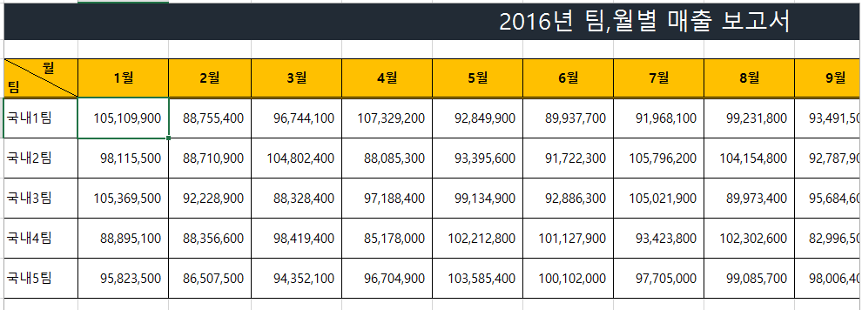

<처리4>

(1) : [분석보고서]시트의 실적을 열 스파크라인으로 시각화

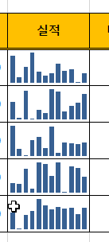

<처리5>

(1) : [분석보고서]시트의 실적중 매출이 가장 많은 달의

막대 색을 빨강색으로 변경

